Prodeje nových bytů dál rostou

Praha, 22. dubna 2021

Vysoký zájem o nové bydlení v Praze se z konce minulého roku přelil také do prvních třech letošních měsíců. Podle analýz společností Trigema, Skanska a Central Group se v metropoli v prvním čtvrtletí prodalo rekordních 2 100 nových bytů. Jejich cena současně vzrostla v průměru na 112 233 korun na m². Ke konci března bylo v nabídkách jen 4 200 rezidenčních jednotek, což je nejméně za poslední tři roky.
Poptávka po nových bytech v Praze byla během prvních třech měsíců tohoto roku ještě vyšší, než tomu bylo v posledním kvartálu loňska. Své zájemce si tak našlo hned 2 100 bytů. Dvoupokojových bylo 917 (43,7 %) z nich, ukázala studie Trigemy, Skansky a Central Group. Jednopokojových se na trhu uplatnilo 478 (22,8 %) a třípokojových 453 (21,6 %). Čtyřpokojových bylo 231 (11,0 %). Zbytek tvořily větší byty.
„V současnosti na trhu zaznamenáváme rekordně vysokou poptávku po novém bydlení. Nejvyšší za posledních deset let. V meziročním srovnání se během prvních třech měsíců prodalo o polovinu více bytů než loni ve stejné době. Také v dalším období očekáváme, že bude zájem velký. Situaci však stále komplikuje nedostatečná nová rezidenční výstavba, která nestačí na potřeby veřejnosti včas a pružně reagovat. Důvod je pořád stejný – komplikované a zdlouhavé povolování nových projektů,“ říká Marcel Soural, předseda představenstva společnosti Trigema.
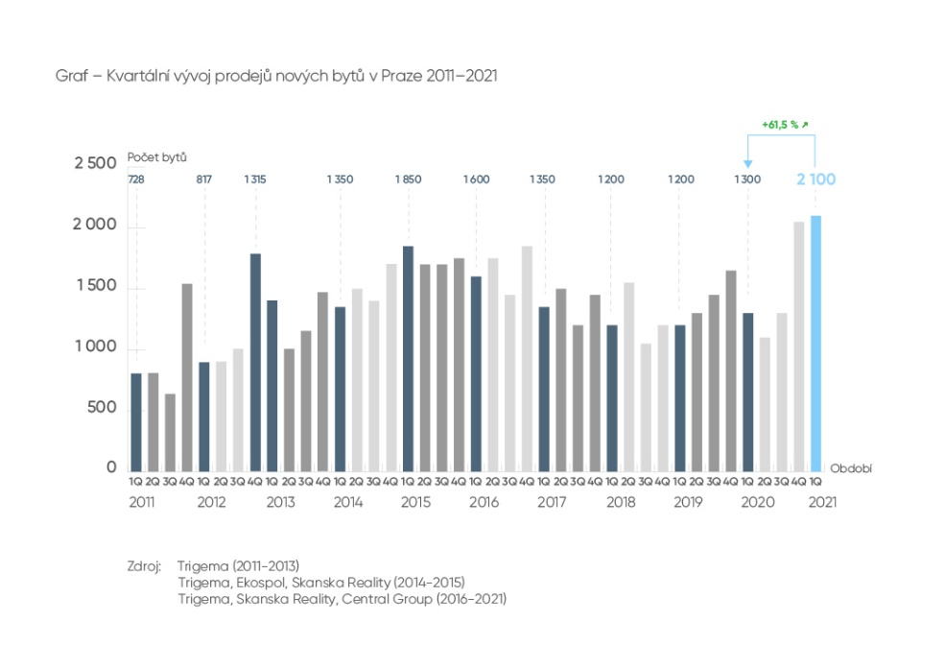

Nejvíce bytů se v prvním čtvrtletí prodalo na projektech, které jsou v Praze 5. Zatímco zde to bylo 487 rezidenčních nemovitostí, v Praze 9 potom 380 a v Praze 4 celkově 346 bytů. Bytů v Praze 8 se na trhu uplatnilo 305. V samém centru města, tedy v Praze 1 a 2, si na druhé straně zájemci dohromady pořídili jen 58 bytů.
Dynamicky se vyvíjející poptávka tlačí na ceny po novém bydlení. Mezikvartálně se proto také ceny zvedly o 4 % na výsledných 112 233 korun na m². Jedná se o ceny včetně DPH. V posledním čtvrtletí minulého roku to bylo ještě 107 876 korun na m². Nejdražší byly pětipokojové a větší. Jejich jednotková cena dosáhla v průměru na 136 124 korun na m2. U jednopokojových to bylo 119 690, dvoupokojových 109 733, třípokojových 111 059 a čtyřpokojových 107 004 korun na m².
Průměrná cena za nabízený nový byt v Praze činila 121 507 korun na m², což znamená mezikvartální nárůst o 4 % a meziroční až o 9 %. Tempo růstu cen se zvyšovalo kvůli velmi nízké nabídce a zvýšené poptávce v posledních dvou kvartálech. V Praze 1 se cena vyšplhala až na 164 464 korun na m². Naopak nejlevnější byty byly nabízeny v Praze 9, a to za průměrnou cenu 109 059 korun na m². V Praze 5, kde je nejsilnější nabídka i prodeje, činila průměrná cena 121 318 korun na m². Dvoupokojové byty byly nabízeny v průměru za 6 950 407 korun a třípokojové pak za 10 132 314 korun.
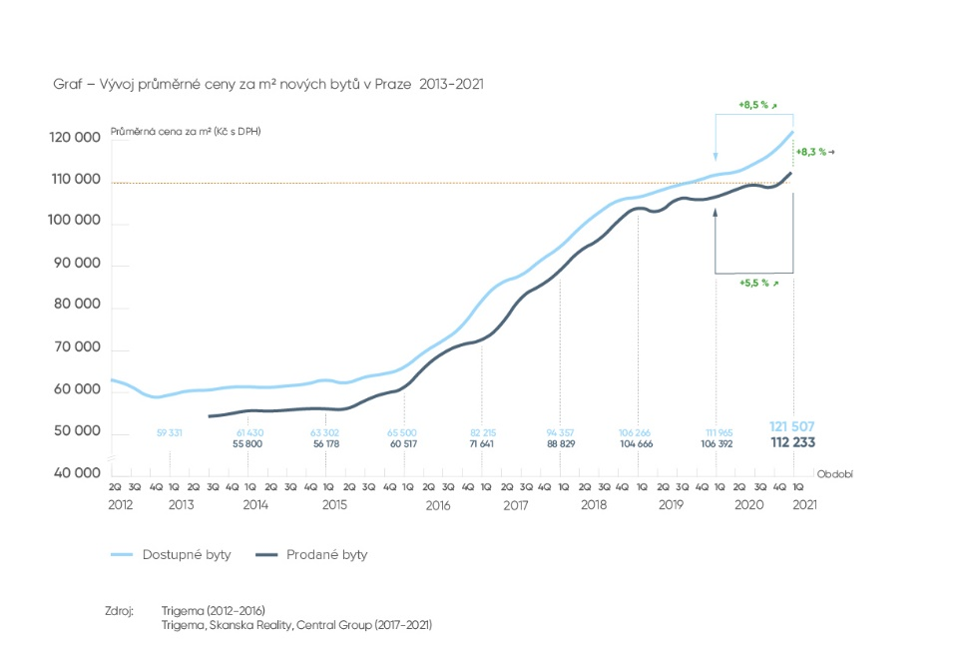
„Hlad po pořízení nového bytu pokračuje, a to se odráží v průměrných prodejních cenách. Ať už jde o byt pro vlastní bydlení, či na investici. Nedostatečná nabídka, způsobená zdlouhavým povolováním nové výstavby, v kombinaci s rostoucími vstupy tlačí ceny vzhůru. Své nové majitele v posledních měsících navíc našly i dražší a velké byty, které mnohdy déle čekají na své kupce,” říká Petr Michálek, předseda představenstva Skanska Reality.
Počet nabízených bytů se v průběhu prvních měsíců tohoto roku nadále snižoval. Ke konci března jich bylo v cenících již jen 4 200, tedy o 750 (15 %) méně než na konci prosince loňského roku. Jde zároveň o nejnižší počet nových bytů, jaký se za poslední tři roky na trhu nabízel. Nejvíce rezidenčních nemovitostí bylo v nabídkách v Praze 5 a Praze 4. Na ty připadá dohromady 1 722 bytů, tedy přibližně 40 % všech nabízených bytů. Oproti předešlým rokům se výrazně propadl podíl Prahy 9, který dříve činil okolo 20 procent. Letos je to ale již jen necelých 11 %. Samé centrum města – Praha 1 – tvořilo druhý protipól. V nabídkách tu bylo jen 28 bytů.
Struktura nabídky s ohledem na velikost bytu se příliš nezměnila. Ceníkům nadále dominují byty 2+kk s téměř 40% podílem. Následují byty 3+kk se zhruba čtvrtinovým podílem a garsonky, které tvoří cca pětinu nabídky.
„Situace začíná být kritická. Nová nabídka absolutně nestíhá pokrývat zvýšenou poptávku, proto je nyní na trhu nejméně bytů za poslední tři roky a kvůli tomu ceny nových bytů i nadále rostou. Pokud se nezmění situace s povolováním nových bytů a neodblokuje odpor místních samospráv k nové výstavbě, současný stav se lepšit nebude. Je proto nezbytné schválit nový stavební zákon a přerozdělit prostředky vybrané na daních z nové výstavby ve prospěch měst a obcí, kde se staví,“ říká zakladatel a šéf Central Group Dušan Kunovský.
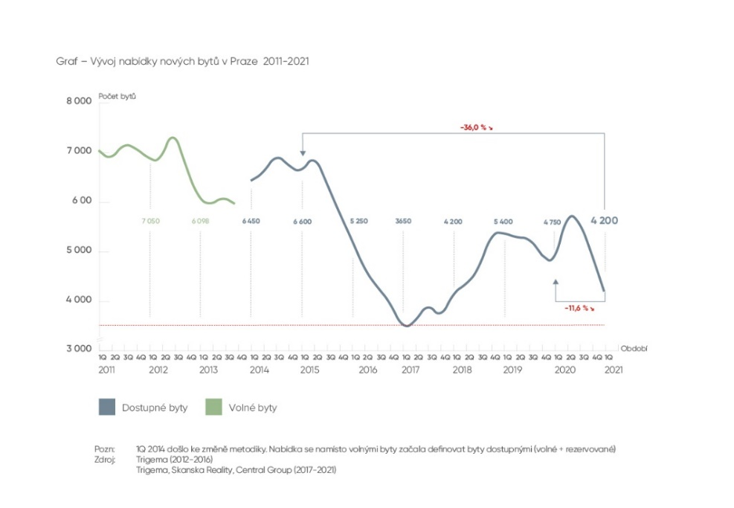

Kontakty pro média:
Trigema: Radek Polák, tiskový mluvčí, tel: 778 747 113, polak@trigema.cz
Skanska Reality: Renata Vildomcová, ředitelka marketingu a komunikace,
tel: 739 501 655 776 457 429, renata.vildomcova@skanska.cz
Central Group: Ondřej Šťastný, hlavní analytik, tel. 604 645 424, stastny@central-group.cz

